見積依頼書
令和７年４月１４日

こどもみらい館
（担当：硲）
ＴＥＬ：０７５－２５４－５００１
ＦＡＸ：０７５－２１２－９９０９
ＭＡＩＬ：kodomo-mirai-somu@city.kyoto.lg.jp

消火器蓋修繕（２か所）

【依頼内容】
消火器の蓋が正常に閉まらない状態になっているため、修繕を依頼するもの。
以下のような状態のものか２か所ある。

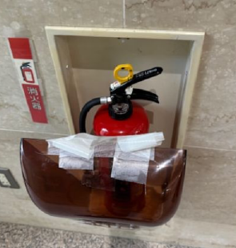
【見積提出締切】令和７年４月２１日
【納期】令和８年３月３１日

※見積書の宛名は「京都市長」としてください。
※決定業者にのみご連絡します。

